附圖1（系爭專利圖式）
【第一圖：以模具對圓形管材進行衝壓作業之加工示意圖】
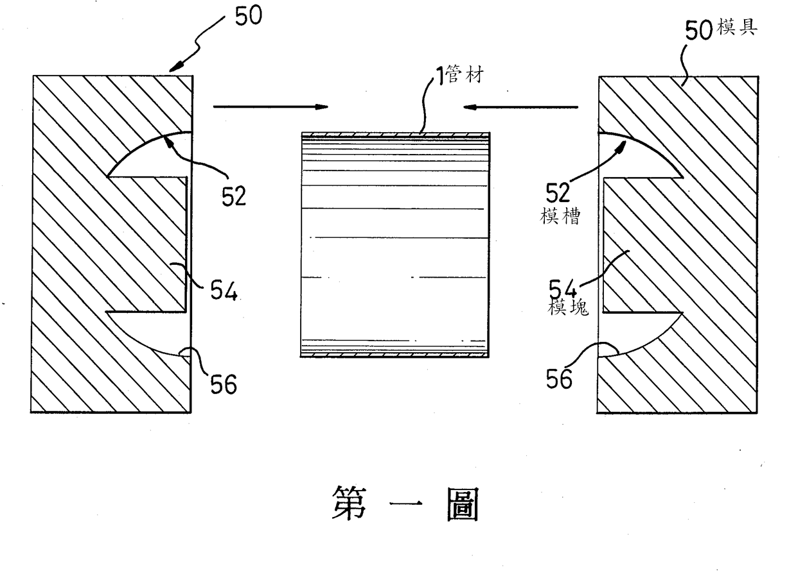

【第三圖：將中管焊結餘球殼體之加工示意圖】
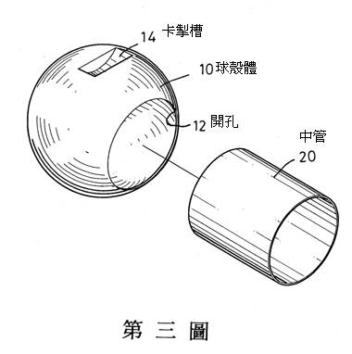

附表一（系爭專利申請專利範圍第1項與系爭方法之技術比對）
編號 | 系爭專利之技術特徵 | 系爭方法之技術內容 | 文義讀取
A | 一種球閥之球塞製造方法 | 一種球塞製造方法 | 是
B | 其係將一圓形管材以衝模方式，直接衝製成一個兩側具圓形開孔之球殼體 | 將一圓形管材，以擴管模具擴張圓形管材之直徑，再以衝模方式，直接衝製成一個兩側具圓形開孔之球殼體 | 是
C | 且於球殼體周面衝製出供閥桿卡制之卡掣槽 | 且於球殼體周面銑削或衝製出供閥桿卡制之卡掣槽 | 是
D | 接著將一外徑相等於開孔口徑且長度相等於球塞流道長度之圓形中管，焊結固定於球殼體兩側的圓形開孔間 | 該球殼體兩側的圓形開孔間並無中空圓管焊結固定步驟 | 否
E | 再經過真圓度矯正及表面磨光修整處理後，製構成一種內部中空之球塞構造者 | 經過真圓度矯正及表面磨光修整處理後，製構成一種內部中空之球塞構造者 | 是
F | 其特徵在於:其中的管材口徑相等於球塞的外徑，且長度為球塞流道長度的1.1倍者 | 其中圓形管材直徑60.5mm，長度64mm，球塞外徑66mm，球塞流道長度為51.4mm，管材長度為球塞流道長度的1.25倍 | 否

